apstiprinĀts
Daugavpils pilsētas domes Iepirkumu komisijas
2015.gada 20.oktobra sēdē, prot.Nr.1

Iepirkuma komisijas priekšsēdētājas vietnieks

J.Bārtuls

NOLIKUMS

Iepirkumam Publisko iepirkumu likuma 8.² panta kārtībā

„Metāla konteineru piegāde šķiroto atkritumu savākšanas sistēmas pilnveidošanai Daugavpils pilsētas pašvaldības administratīvajā teritorijā”

Identifikācijas numurs DPD 2015/127

Daugavpils, 2015

- Vispārīgā informācija

- Iepirkuma identifikācijas Nr. DPD 2015/127.
- Pasūtītājs: Daugavpils pilsētas dome, NMR Nr.90000077325, juridiskā adrese: Kr.Valdemāra iela 1, Daugavpils, LV-5401, Latvijas Republika.
- Pasūtītājs, kura labā tiek veikts konkurss un līguma slēdzējs: Daugavpils pilsētas pašvaldības iestāde „Komunālās saimniecības pārvalde”, reģ.Nr.90009547852, Juridiskā adrese: Saules iela 5A, Daugavpils, LV-5401.
- Iepirkuma metode: Saskaņā ar Publisko iepirkumu likuma 8.² pantu.
- Kontaktpersona: Daugavpils pilsētas domes Centralizēto iepirkumu nodaļas jurists Jurijs Bārtuls, tālr.: 654 04329, e-pasts: jurijs.bartuls@daugavpils.lv.
- Nolikumam atbilstošo piedāvājumu izvēles kritērijs: viszemākā cena.
- Pretendents nav tiesīgs iesniegt piedāvājumu variantus.
- Piedāvājuma nodrošinājums nav paredzēts.
II. Iepirkuma priekšmets
- Iepirkuma priekšmets: Metāla konteineru piegāde šķiroto atkritumu savākšanas sistēmas pilnveidošanai Daugavpils pilsētas pašvaldības administratīvajā teritorijā, atbilstoši tehniskajai specifikācijai un šī Nolikuma prasībām.
- Iepirkuma nomenklatūra: CPV pamatkods: 34928480-6 (atkritumu konteineri un tvertnes).
- Iepirkuma priekšmets nav sadalīts daļās.
- Paredzamā līgumcena – ne vairāk kā EUR 10 000,00 bez PVN.
- Tehniskā specifikācija ir noteikta Nolikuma 2.pielikumā. Tehniskai specifikācijai pievienotie konteineru attēli ir informatīvi. Konteineru izmēriem jāatbilst tehniskās specifikācijas prasībām.
- Iepirkuma līguma projekts noteikts nolikuma 5.pielikumā.
- Līguma izpildes termiņš: mēneša laikā no līguma spēkā stāšanās dienas.
III. Informācijas apmaiņas nosacījumi
- Iepirkuma komisijas atbildes uz iespējamo pretendentu rakstiski uzdotajiem jautājumiem un nolikuma skaidrojumi tiks publicēti Daugavpils pilsētas pašvaldības mājas lapā www.daugavpils.lv, sadaļā „Pašvaldības iepirkumi, konkursi”.
- Pasūtītājs sniegs atbildes uz ieinteresēto pretendentu rakstveidā uzdotajiem jautājumiem vai papildu informāciju piecu dienu laikā no jautājuma saņemšanas, bet ne vēlāk kā sešas dienas pirms piedāvājumu iesniegšanas termiņa beigām.
- Pretendentu rakstiski uzdotie jautājumi un iepirkumu komisijas atbildes uz tiem, kā arī skaidrojumi attiecībā uz Nolikuma prasībām kļūs saistoši visiem iespējamiem pretendentiem ar to publicēšanas brīdi Daugavpils pilsētas pašvaldības mājas lapā.
- Pretendentiem ir pastāvīgi jāseko līdzi aktuālajai informācijai mājas lapā par konkrēto iepirkumu. Komisija nav atbildīga par to, ja kāda ieinteresētā persona nav iepazinusies ar informāciju, kurai ir nodrošināta brīva un tieša elektroniskā pieeja.
IV. Piedāvājumu iesniegšanas laiks un kārtība
- Piedāvājumus drīkst iesniegt personīgi Daugavpils pilsētas domes 308.kabinetā, vai atsūtīt pa pastu pēc adreses: Daugavpils pilsētas dome, Krišjāņa Valdemāra iela 1, Daugavpils, LV-5401, sākot ar dienu, kad attiecīgs paziņojums par iepirkumu ir publicēts Iepirkumu uzraudzības biroja mājas lapā.
- Piedāvājumu iesniegšanas pēdējais termiņš – ne vēlāk kā līdz 2015.gada 2.novembrim, plkst.11:00 pēc vietējā laika. Ja piedāvājums tiek iesniegts pēc norādītā piedāvājuma iesniegšanas termiņa beigām, to neatvērtā veidā nosūta atpakaļ pretendentam ierakstītā pasta sūtījumā vai nepieņem, ja pieteikumu iesniedz personīgi.
- Piedāvājumu atvēršana notiks 2015.gada 2.novembrī, plkst.11.00, Domes 306.kabinetā, atklātā sēdē.
- Piedāvājumu vērtēšanu un lēmumu pieņemšanu komisija veic slēgtā sēdē.
V. Piedāvājuma noformēšana
- Dokumenti jāiesniedz latviešu valodā, drukātā veidā, vienā eksemplārā, lapas cauršūtas, numurētas un aizzīmogotas. Dokumenti ir jāiesniedz aizlīmētā aploksnē uz kuras ir norādīti pretendenta rekvizīti un pasūtītāja adrese: Daugavpils pilsētas dome, Kr.Valdemāra iela 1, Daugavpils, LV-5401, ar atzīmi:
Iepirkumam Publisko iepirkumu likuma 8.² panta kārtībā
„Metāla konteineru piegāde šķiroto atkritumu savākšanas sistēmas pilnveidošanai Daugavpils pilsētas pašvaldības administratīvajā teritorijā”
DPD 2015/127
neatvērt līdz 2015.gada 2.novembrim, plkst.11:00.
- Piedāvājums jāsagatavo latviešu valodā. Pretendenta atlases vai kvalifikāciju apliecinošus dokumentus var iesniegt svešvalodā. Ja kāds dokuments iesniegts svešvalodā, pretendents tam pievieno tulkojumu latviešu valodā, kārtībā, kāda noteikta Ministru kabineta 2000.gada 22.augusta noteikumos Nr.291 „Kārtība, kādā apliecināmi dokumentu tulkojumi valsts valodā”. Pretējā gadījumā Komisija ir tiesīga uzskatīt, ka attiecīgais atlases vai kvalifikācijas dokuments nav iesniegts.
- Visiem pretendenta iesniegtajiem dokumentiem un to atvasinājumiem ir jābūt noformētiem Ministru kabineta 2010.gada 28.septembra noteikumu Nr.916 “Dokumentu izstrādāšanas un noformēšanas kārtība” noteiktajā kārtībā. Iesniedzot piedāvājumu, pretendents ir tiesīgs visu iesniegto dokumentu atvasinājumu un tulkojumu pareizību apliecināt ar vienu apliecinājumu, ja viss piedāvājums vai pieteikums ir cauršūts vai caurauklots.
- Ja kādu Pretendenta iesniegto dokumentu izdevusi 1961.gada 5.oktobra Hāgas konvencijas par ārvalstu publisko dokumentu legalizācijas prasības atcelšanu dalībvalsts iestāde, tad pie tiem ir jābūt pievienotiem APOSTILLE apliecinājumiem. Pārējo valstu iestāžu izsniegtajiem dokumentiem ir jābūt legalizētiem starptautiskajos līgumos noteiktajā kārtībā. Konsulārā legalizācija un dokumentu legalizācija ar APOSTILLE saskaņā ar Dokumentu legalizācijas likumu nav nepieciešama publiskiem dokumentiem, kurus ir izsniegusi Eiropas Savienības dalībvalsts, Eiropas Ekonomikas zonas valsts vai Šveices Konfederācija.
- Pieteikumu, tehnisko un finanšu piedāvājumu un citus iepirkuma dokumentus paraksta persona, kuras pārstāvības tiesības reģistrētas Latvija Republikas Uzņēmumu reģistrā, attiecīgā ārvalsts reģistrā, vai kura ir tam speciāli pilnvarota.
- Pieteikums, tehniskais un finanšu piedāvājums jāsagatavo saskaņā ar pievienotajiem paraugiem.
- Pretendents pirms piedāvājumu iesniegšanas termiņa beigām var grozīt vai atsaukt iesniegto piedāvājumu. Ja pretendents groza piedāvājumu, tas iesniedz jaunu piedāvājumu ar atzīmi “GROZĪTS”. Tādā gadījumā komisija vērtē grozīto piedāvājumu.
- Pēc piedāvājuma iesniegšanas termiņa beigām pretendents nevar savu piedāvājumu grozīt.
- Pretendentu iesniegtie dokumenti pēc iepirkuma pabeigšanas netiek atdoti atpakaļ.

VI. Prasības pretendentiem un iesniedzamie dokumenti
- Prasības pretendentiem:
  - Pretendents ir normatīvajos aktos noteiktajā kārtībā reģistrēts Komercreģistrā vai līdzvērtīgā reģistrā ārvalstīs;
  - Uz pretendentu neattiecas Publisko iepirkumu likuma 8.² panta piektās daļas izslēgšanas nosacījumi.
- Iesniedzamie atlases dokumenti kvalifikācijas apliecināšanai:
  - Pretendenta pieteikums dalībai iepirkumā (1.pielikums);
  - Informāciju par Latvijā reģistrēta pretendenta reģistrācijas faktu un izslēgšanas nosacījumiem, komisija iegūs publiskās datubāzēs. Ārvalstīs reģistrēts pretendents iesniedz šādus dokumentus, kuri izsniegti ne agrāk kā mēnesi pirms iesniegšanas dienas:
    - attiecīgās ārvalsts kompetentās institūcijas izsniegtu dokumentu (tulkotu un apliecinātu dokumenta kopiju), kas apliecina, ka pretendents ir reģistrēts normatīvajos aktos noteiktajā kārtībā, vai pretendenta pārstāvja parakstītu un tulkotu attiecīgās ārvalsts publiskā reģistra izdruku, kas apliecina pretendenta reģistrācijas faktu (ja kompetentās institūcijas izziņas netiek izdotas);
    - attiecīgās ārvalsts kompetentās institūcijas izziņu (tulkotu un apliecinātu dokumenta kopiju), kas apliecina pretendenta likumiskā pārstāvja (vadītāja, direktora) paraksta tiesības. Ja pieteikumu paraksta pilnvarotā persona – papildus pievieno pilnvaras oriģināla eksemplāru.
- Iesniedzamie piedāvājuma dokumenti:
  - Parakstīts Tehniskais piedāvājums atbilstoši nolikuma 3.pielikumam, norādot piedāvātā konteinera izmērus un pievienojot katra konteinera tehnisku shēmu uz atsevišķas A4 formāta lapas ar izmēriem. Vēlams pievienot arī katra piedāvātā konteinera veida krāsainu attēlu.
  - Parakstīts Finanšu piedāvājums atbilstoši nolikuma 4.pielikumam, kurā jānorāda kopējās piegādes izmaksas, izņemot pievienotās vērtības nodokli.
- Piedāvājumam pievieno tehnisko piedāvājumu elektroniskā formā, CD diskā.
- Komisija izslēdz pretendentu no tālākas dalības iepirkumā un neizskata tā piedāvājumu Publisko iepirkumu likuma 8.² panta noteiktajos gadījumos un kārtībā.
- Komisija noraida pretendenta piedāvājumu:
  - ja piedāvājums nav noformēts Nolikumā noteiktajā kārtībā (nav cauršūts un caurauklots vai parakstīts Nolikumā noteiktajā kārtībā);
  - pretendents nav iesniedzis visus Nolikumā noteiktos dokumentus savas kvalifikācijas novērtēšanai;
  - pretendents neatbilst Nolikumā noteiktajām kvalifikācijas prasībām;
  - pretendents iesniedzis neatbilstošu tehnisko vai finanšu piedāvājumu;
  - pretendenta piedāvājums atzīts par nepamatoti lētu;
  - Ir būtiski pārkāpti citi Nolikuma nosacījumi un pastāvot šādam pārkāpumam Pasūtītājs nevar nodrošināt Publisko iepirkumu likuma 2.pantā noteikto mērķu ievērošanu.
VII. Piedāvājumu vērtēšanas kritēriji un lēmuma pieņemšana
- Iepirkuma komisija izvēlas piedāvājumu ar viszemāko cenu, kuru iepirkumu komisija atzinusi par atbilstošu Publisko iepirkumu likuma, šī Nolikuma un Tehnisko specifikāciju prasībām.
- Iepirkuma komisija:
  - Uzsākot vērtēšanu veiks pārbaudi vai piedāvājumus iesniegušajiem pretendentiem dienā kad paziņojums par plānoto līgumu publicēts Iepirkumu uzraudzības biroja mājaslapā internetā, bija nodokļu parādi un rīkosies Publisko iepirkumu likuma 8.² panta astotajā daļā noteiktajā kārtībā;
  - Pārbaudīs piedāvājumu atbilstoši Nolikumā norādītajām prasībām, vai tas ir cauršūts un caurauklots, pārbaudīs piedāvājuma noformējumu;
  - Veiks pretendentu atlasi – pārbaudīs iesniegto dokumentu atbilstību nolikuma prasībām, izskatīs publiskajās datubāzēs pieejamo informāciju par pretendenta kvalifikāciju u.c.;
  - Pārbaudīs tehniskā piedāvājuma atbilstību tehnisko specifikāciju prasībām un nepieciešamības gadījumā pieprasīs pretendentam izskaidrot tehniskajā piedāvājumā iekļauto informāciju. Pārbaudīs aritmētiskās kļūdas;
  - Noteiks Nolikuma prasībām atbilstošu piedāvājumu un pieņems starplēmumu par pretendentu, kuram atbilstoši citām paziņojumā par līgumu un Nolikumā noteiktajām prasībām un izraudzītajam piedāvājuma izvēles kritērijam būtu piešķiramas līguma slēgšanas tiesības;
  - Veiks pārbaudi par Publisko iepirkumu likuma 8.² pantā noteikto izslēdzošo nosacījumu neesamību attiecībā uz pretendentu, kuram atbilstoši citām paziņojumā par līgumu un Nolikumā noteiktajām prasībām un izraudzītajam piedāvājuma izvēles kritērijam būtu piešķiramas līguma slēgšanas tiesības;
  - Pieņems lēmumu par uzvarētāju.
- Trīs darba dienu laikā pēc lēmuma pieņemšanas visi pretendenti tiks informēti par komisijas pieņemto lēmumu;
- Piedāvājumi, kas iesniegti pēc uzaicinājumā norādītā termiņa, netiks vērtēti.
VIII. Iepirkuma komisijas darbība
- Iepirkuma Komisija darbojas saskaņā ar Publisko iepirkumu likuma un dotā Nolikuma prasībām.
- Savus lēmumus komisija pieņem sēžu laikā.
- Komisijas loceklis nevar vienlaikus pārstāvēt pasūtītāja un pretendenta intereses, kā arī nevar būt saistīts ar pretendentu.
- Komisija dokumentē katru iepirkuma stadiju, sastādot attiecīgus protokolus un citus dokumentus.
- Komisijai ir šādas tiesības:
  - pieprasīt izskaidrot tehniskajā vai finanšu piedāvājumā iekļauto informāciju;
  - lemt par iesniegtā piedāvājuma noraidīšanu, ja tiek konstatēts, ka tas neatbilst dotā Nolikuma prasībām;
  - pieņemt lēmumu par iepirkuma uzvarētāju vai objektīva iemeslu dēļ izbeigt iepirkumu, neizvēloties nevienu piedāvājumu;
  - pieaicināt komisijas darbā speciālistus vai ekspertus ar padomdevēja tiesībām;
  - veikt citas darbības, kas izriet no šī iepirkuma Nolikuma un Publisko iepirkumu likuma.
- Komisijai ir šādi pienākumi:
  - izskatīt un izvērtēt pretendentu piedāvājumus un noteikt uzvarētāju;
  - pārbaudīt, vai piedāvājumos nav aritmētisku kļūdu;
  - pēc līguma noslēgšanas, nosūtīt paziņojumu Iepirkumu uzraudzības birojam un visiem pretendentiem.
- Komisijas sēdes vada komisijas priekšsēdētājs, kurš:
  - organizē un vada komisijas darbu;
  - nosaka komisijas sēžu laiku un apstiprina darba kārtību;
  - sasauc un vada komisijas sēdes.
IX. Pretendenta tiesības un pienākumi
- Pretendents nodrošina, lai piedāvājums tiktu noformēts atbilstoši Nolikuma prasībām.
- Katrs pretendents, iesniedzot pieteikumu, apņemas ievērot visus Nolikumā minētos nosacījumus.
- Pretendentam līdz piedāvājumu iesniegšanas termiņa beigām, savlaicīgi iesniedzot pieprasījumu, ir tiesības saņemt skaidrojumus par iepirkuma priekšmetu un tehniskajām specifikācijām.
- Pretendentiem ir pienākums sekot līdzi un ņemt vērā iepirkumu komisijas skaidrojumus vai atbildes, kas tiek publicētas pašvaldības mājas lapā internetā.

X. Citi jautājumi
- Gadījumā, ja normatīvajos aktos tiek izdarīti vai stājas spēkā grozījumi, piemēro normatīvo aktu nosacījumus, negrozot nolikumu.

Pielikumā:

Pieteikums;

Tehniskā specifikācija un konteineru shēmas;
- Tehniskā piedāvājuma forma;
- Finanšu piedāvājuma forma;
- Piegādes līgums projekts.

1.Pielikums iepirkuma nolikumam
“Metāla konteineru piegāde šķiroto atkritumu savākšanas
sistēmas pilnveidošanai Daugavpils pilsētas pašvaldības administratīvajā teritorijā”
Identifikācijas numurs DPD 2015/127

PIETEIKUMS
Daugavpilī
Komersants
___________________________________________________________________________
(nosaukums)
Reģistrācijas Nr. _____________________________________________________________
Juridiskā adrese ___________________________________________________________________________

Nodokļu maksātāja (PVN) reģistrācijas Nr. ________________________________________

tālr.,fakss___________________________ e-pasts__________________________________

Kontaktpersonas amats, vārds, uzvārds, tālr.
___________________________________________________________________________

Bankas rekvizīti ______________________________________________________________________________________________________________________________________________________

tā direktora (vadītāja, valdes priekšsēdētāja, valdes locekļa) ar paraksta tiesībām (vārds, uzvārds) personā, ar šī pieteikuma iesniegšanu:
- Piesakās piedalīties iepirkumā “Metāla konteineru piegāde šķiroto atkritumu savākšanas sistēmas pilnveidošanai Daugavpils pilsētas pašvaldības administratīvajā teritorijā”, identifikācijas numurs DPD 2015/127, piekrīt visiem Nolikuma nosacījumiem un garantē Nolikuma un normatīvo aktu prasību izpildi. Nolikuma noteikumi ir skaidri un saprotami.
- _____________ (uzņēmuma nosaukums) apliecina, ka:
  - visa sniegtā informācija ir pilnīga un patiesa;
  - nekādā veidā nav ieinteresēts nevienā citā piedāvājumā, kas iesniegts šajā iepirkumā;
  - nav tādu apstākļu, kuri liegtu tiesības piedalīties iepirkumā un izpildīt Nolikumā norādītās prasības;
  - Piekrīt Nolikumā noteiktā līguma projekta nosacījumiem;

Vārds, uzvārds, amats
Paraksts, Datums

2.Pielikums iepirkuma nolikumam

“Metāla konteineru piegāde šķiroto atkritumu savākšanas
|sistēmas pilnveidošanai Daugavpils pilsētas pašvaldības administratīvajā teritorijā”
Identifikācijas numurs DPD 2015/127

TEHNISKĀ SPECIFIKĀCIJA

Metāla konteineru (ar tilpumu 7 m³; 35 m³) piegāde šķiroto atkritumu savākšanas sistēmas pilnveidošanai Daugavpils pilsētas pašvaldības administratīvajā teritorijā

- Pamatojums: rīkojums par iepirkumu komisijas izveidošanu.

2. Uzdevums:
Veikt multilifta tipa metāla konteineru (7 m³ ; 35 m³) piegādi pasūtītāja norādītajā adresē.

3. Apjomi:

Nr. p.k. | Piegādājamās preces specifikācijas | Mērvienība | Daudzums
1. | Metāla atkritumu konteiners ar tilpumu 7 m³ (garums ne lielāks kā – 4000 mm, platums ne lielāks kā – 2500 mm, augstums ne lielāks kā – 1570 mm, sienu biezums vismaz 3 mm, grīdas biezums vismaz 3 mm, stiprības ribas – vismaz 4 gab. ar biezumu 3 mm). | skaits | 7
2. | Metāla atkritumu konteiners ar tilpumu 35 m³ (garums ne lielāks kā – 6000 mm, platums ne lielāks kā – 2550 mm, augstums ne lielāks kā – 2450 m, sienu biezums vismaz 3 mm, grīdas biezums vismaz 3 mm, stiprības ribas – vismaz 4 gab. ar biezumu 3 mm). | skaits | 1

4. Piegādājamo preču tehniskās un piegādes prasības:
- Piegādājamajām precēm un to elementiem ir jāatbilst Eiropas Savienībā apstiprinātiem standartiem;
- Piegādājamajām precēm ir jābūt rūpnieciski izgatavotām un iepriekš neekspluatētām;
- Piegādātajām precēm jābūt paredzētām ekspluatācijai Latvijas Republikas klimatiskajos apstākļos, (apstrādātām ar pretkorozijas līdzekļiem);
- Konteineriem jābūt izgatavotiem no augstvērtīga metāla (tērauda vai analoga materiāla ar līdzvērtīgu izturības pakāpi) un to konstrukcijai jābūt pielāgotai tā, lai to pārvadāšanu un izgāšanu varētu nodrošināt standarta kravas automašīnas ar multilifta sistēmu (konteineram jābūt aprīkotam ar stiprinājumiem lietošanai universālās iekraušanas / izkraušanas sistēmā);
- Piegādātājam jānodrošina metāla atkritumu konteineru piegāde SIA “Labiekārtošana - D” teritorijā (1.pasažieru iela 6, Daugavpils), kā arī piegādes izmaksām jābūt iekļautām piegādājamo preču kopējā tāmē.

5. Speciālās prasības:
- Gadījumā, ja Pasūtītājam rodas šaubas par piegādāto preču atbilstību noslēgtā līguma prasībām, tehniskajai specifikācijai, vai tās kvalitāti, Pasūtītājs ir tiesīgs pieaicināt neatkarīgu ekspertu un negatīva vērtējuma gadījumā preces noraidīt un atgriezt Piegādātājam. Izmaksas, kas rodas eksperta vērtējuma rezultātā saistībā ar preču noraidīšanu un atgriešanu, ir jāsedz preču Piegādātājam;
- Piegādātājam jānodrošina preču garantijas termiņš – 24 mēneši no to piegādes dienas.

6. Līguma izpildes termiņš: viens mēnesis no līguma parakstīšanas datuma.
Pielikumā: Konteineru paraugattēli (informatīvi).
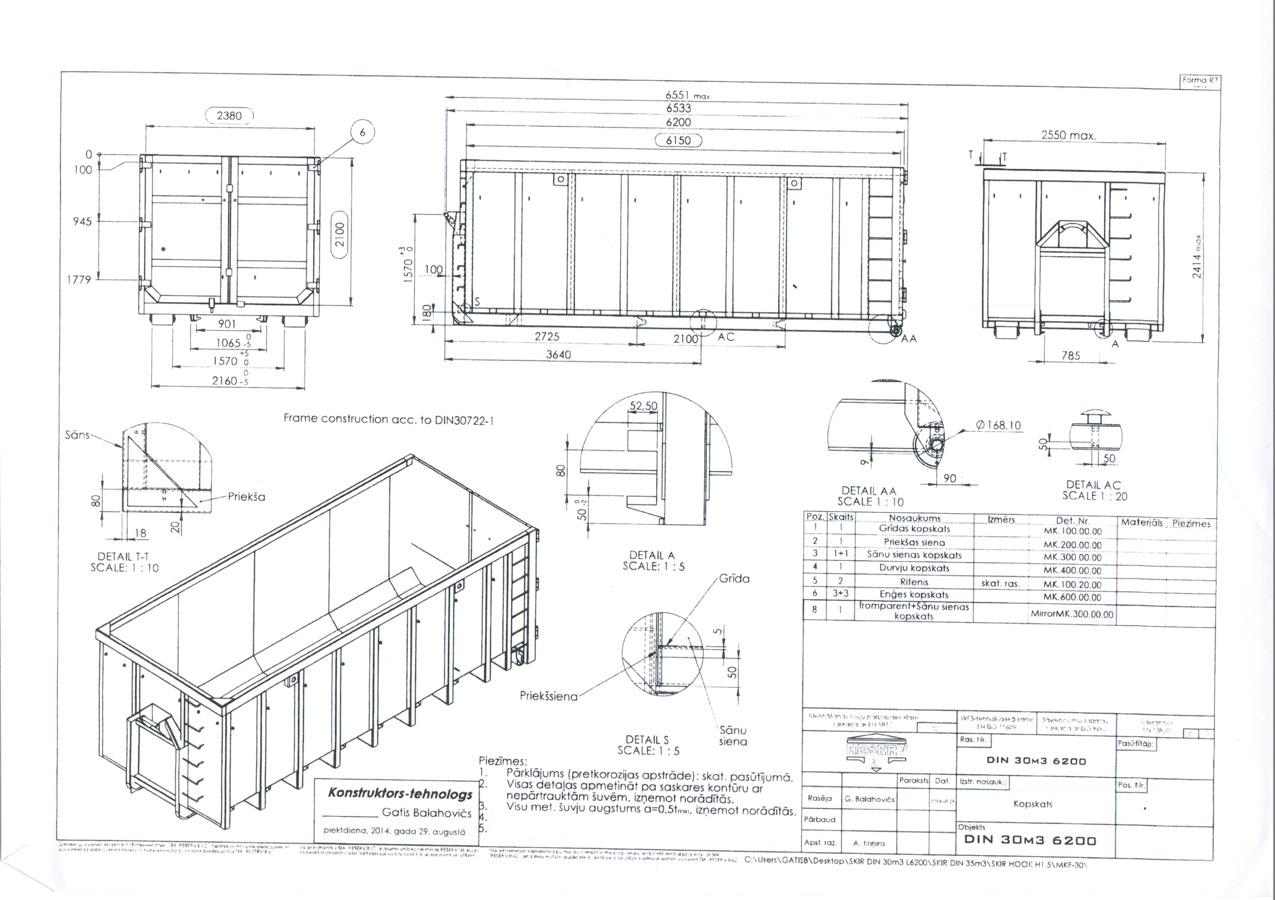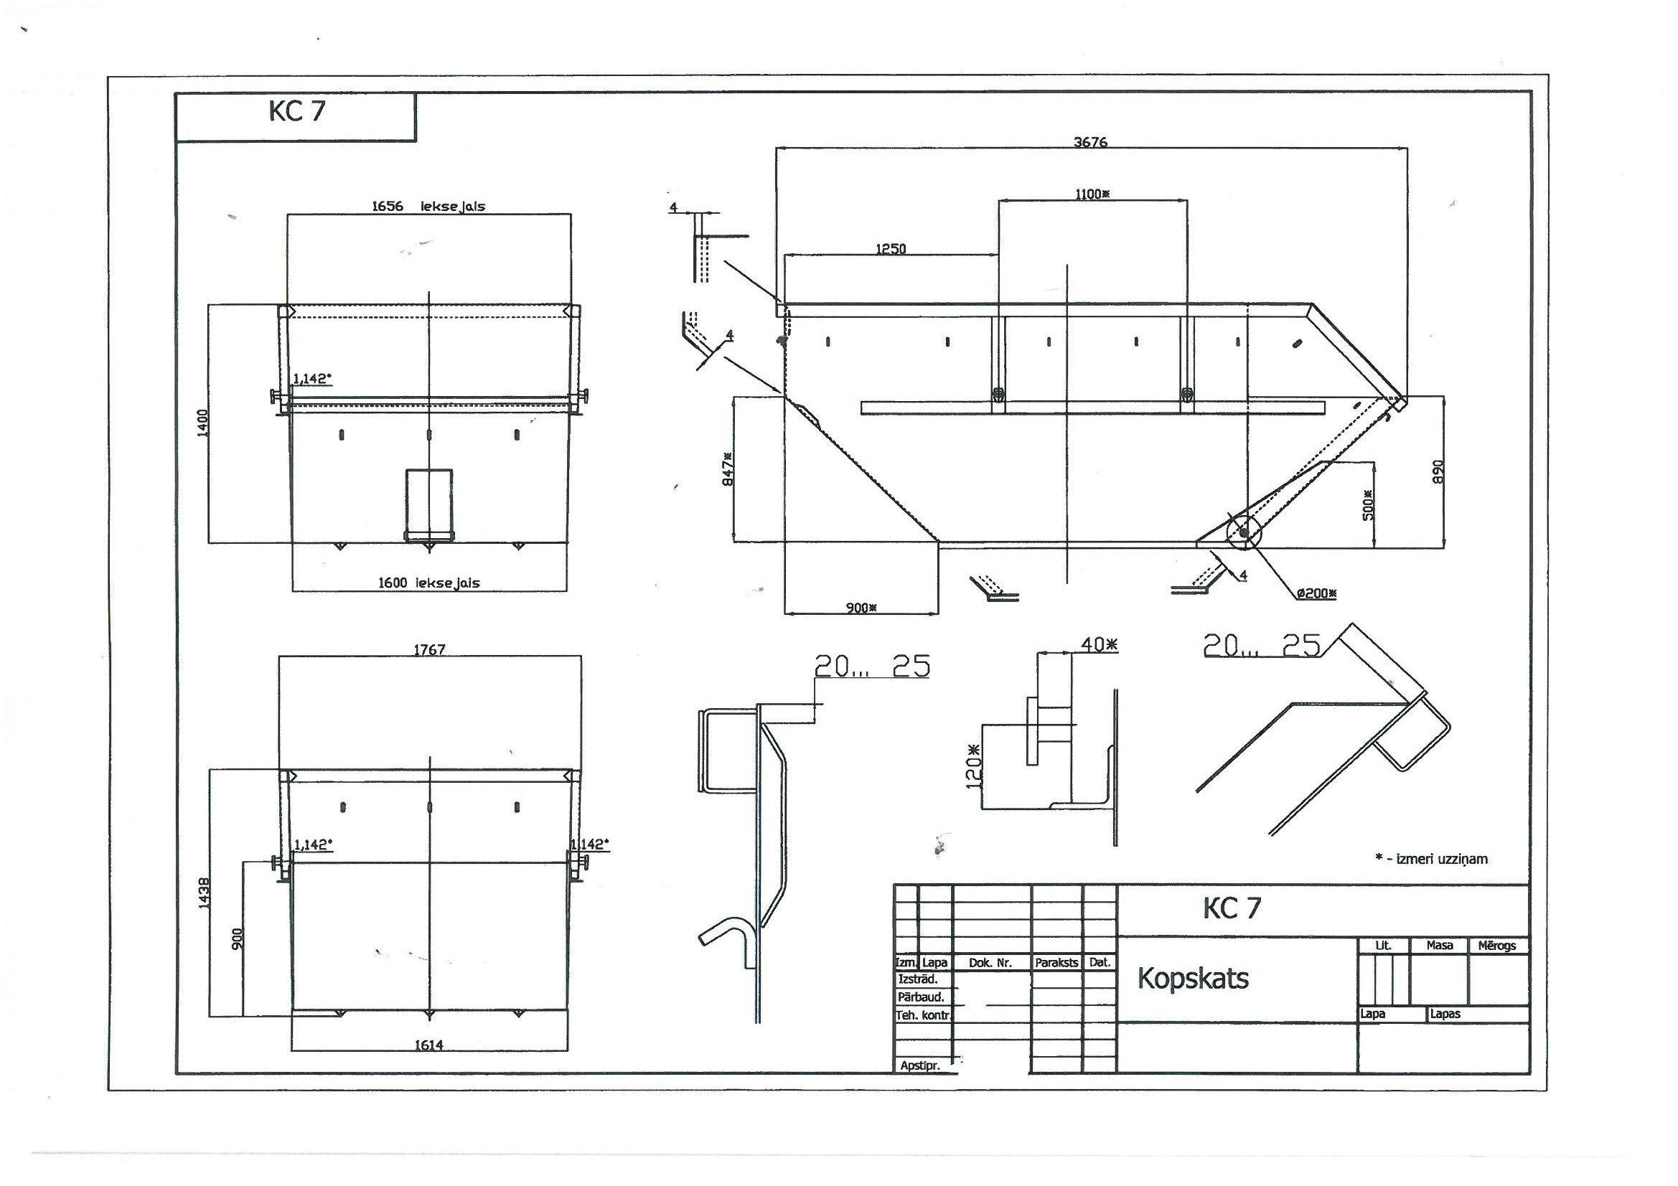
Sastādīja:
Daugavpils pilsētas pašvaldības iestādes
„Komunālās saimniecības pārvalde” vides inženieris K.Laizāns

3.Pielikums iepirkuma nolikumam

“Metāla konteineru piegāde šķiroto atkritumu savākšanas
sistēmas pilnveidošanai Daugavpils pilsētas pašvaldības administratīvajā teritorijā”
Identifikācijas numurs DPD 2015/127

TEHNISKAIS PIEDĀVĀJUMS
Daugavpilī

Daugavpilī, 2015.gada ____.novembrī

___________ (pretendenta nosaukums) iepazinies ar iepirkuma Nolikuma „Metāla konteineru piegāde šķiroto atkritumu savākšanas sistēmas pilnveidošanai Daugavpils pilsētas pašvaldības administratīvajā teritorijā”, identifikācijas numurs DPD 2015/127, tehniskās specifikācijas prasībām, piedāvā mēneša laikā piegādāt un atsavināt šādas preces:
Nr. p.k. | Piegādājamās preces veids | Pretendenta piedāvātais atkritumu konteiners | Mērvienība | Daudzums | Vienības cena | Cena kopā bez PVN
1. | Metāla atkritumu konteiners ar tilpumu 7 m³ (garums ne lielāks kā – 4000 mm, platums ne lielāks kā – 2500 mm, augstums ne lielāks kā – 1570 mm, sienu biezums vismaz 3 mm, grīdas biezums vismaz 3 mm, stiprības ribas – vismaz 4 gab. ar biezumu 3 mm). | Izmērs: garums x platums x augstums.  Konteinera shēma ar izmēriem (atsevišķi uz A4 lapas) | skaits | 7
2. | Metāla atkritumu konteiners ar tilpumu 35 m³ (garums ne lielāks kā – 6000 mm, platums ne lielāks kā – 2550 mm, augstums ne lielāks kā – 2450 m, sienu biezums vismaz 3 mm, grīdas biezums vismaz 3 mm, stiprības ribas – vismaz 4 gab. ar biezumu 3 mm). | Izmērs: garums x platums x augstums.  Konteinera shēma ar izmēriem (atsevišķi uz A4 lapas) | skaits | 1
Kopā bez PVN
Kopā ar PVN

________ (uzņēmuma nosaukums) apliecina, ka:
- Piegādājamās preces un to elementi atbildīs Eiropas Savienībā apstiprinātiem standartiem;
- Piegādājamās preces būs rūpnieciski izgatavotas un iepriekš neekspluatētas;
- Piegādājamās preces būs paredzētas ekspluatācijai Latvijas Republikas klimatiskajos apstākļos, (apstrādātas ar pretkorozijas līdzekļiem);
- Konteineri būs izgatavoti no augstvērtīga metāla (tērauda vai analoga materiāla ar līdzvērtīgu izturības pakāpi) un to konstrukcija būs pielāgotas tā, lai to pārvadāšanu un izgāšanu varētu nodrošināt standarta kravas automašīnas ar multilifta sistēmu (konteineri būs aprīkoti ar stiprinājumiem lietošanai universālās iekraušanas / izkraušanas sistēmā);
- nodrošinās metāla atkritumu konteineru piegādi SIA “Labiekārtošana - D” teritorijā (1.pasažieru iela 6, Daugavpils).

Pielikumā: 1. Piedāvāto konteineru tehniskās shēmas uz __ lp;
2. Konteineru krāsaini attēli (ja ir) uz __ lp.
Paraksta pretendenta vadītājs vai vadītāja pilnvarota persona:
Vārds, uzvārds, amats
Paraksts, Datums

4.Pielikums iepirkuma nolikumam

“Metāla konteineru piegāde šķiroto atkritumu savākšanas
sistēmas pilnveidošanai Daugavpils pilsētas pašvaldības administratīvajā teritorijā”
Identifikācijas numurs DPD 2015/127

FINANŠU PIEDĀVĀJUMS

Daugavpilī, 2015.gada ____.novembrī

Iepazinušies ar iepirkuma „Metāla konteineru piegāde šķiroto atkritumu savākšanas sistēmas pilnveidošanai Daugavpils pilsētas pašvaldības administratīvajā teritorijā”, DPD 2015/127 prasībām, piedāvājam piegādāt tehniskajā piedāvājumā minētos konteinerus un atsavināt par šādu kopējo summu:

_______euro bez PVN __________ (vārdiem);

_______euro ar PVN____________ (vārdiem).

Vārds, uzvārds, amats
Paraksts
Datums

5.Pielikums iepirkuma nolikumam

“Metāla konteineru piegāde šķiroto atkritumu savākšanas
sistēmas pilnveidošanai Daugavpils pilsētas pašvaldības administratīvajā teritorijā”
Identifikācijas numurs DPD 2015/127

Līguma projekts

Piegādes LĪGUMS

Daugavpilī, 2015.gada ____.novembrī

____________________, turpmāk saukts „Pasūtītājs”, __________personā, kurš rīkojas saskaņā ar _________, no vienas puses, un ____________________________, turpmāk saukts „Piegādātājs”, ___________________ personā, kurš rīkojas saskaņā ar ______________________, no otras puses, abi kopā saukti „Puses”, pamatojoties uz ______ iepirkumu komisijas 2015.gada._________ lēmumu Nr.____ iepirkumā „Metāla konteineru piegāde šķiroto atkritumu savākšanas sistēmas pilnveidošanai Daugavpils pilsētas pašvaldības administratīvajā teritorijā”, iepirkuma identifikācijas Nr.DPD 2015/127, noslēdz šādu līgumu, (turpmāk – Līgums):
I. Līguma priekšmets
- Piegādātājs piegādā un pārdod, bet Pasūtītājs pērk un pieņem jaunus atkritumu konteinerus (turpmāk – prece), tādā skaitā un specifikācijā, kāda noteikta pretendenta iepirkumam iesniegtajā tehniskajā piedāvājumā, kas ir līguma neatņemama sastāvdaļa (Pielikums) (turpmāk – Pasūtījums).
- Piegādātājs piegādā preci pēc adreses 1.pasažieru iela 6, Daugavpils.
- Preces piegādes termiņš – ne vēlāk kā 1 (viena) mēneša laikā no līguma spēkā stāšanās dienas.
II. Piegādātāja pienākumi
- Piegādāt preces atbilstoši Līguma pielikumā norādītajam apjomam, kvalitātes prasībām, aprakstam un skicēm;
- Pēc preču piegādes iesniegt Pasūtītājam parakstīšanai Pasūtījuma nodošanas – pieņemšanas aktu un apmaksas dokumentus.
- Piegādāt preces Līguma 2.punktā noteiktajā adresē. Transportēšanas un glabāšanas laikā preces jāpasargā no vizuālo defektu rašanās.
- Saskaņot preču piegādes laikus ar Līgumā norādīto Pasūtītāja atbildīgo personu ne vēlāk kā divas darba dienas pirms preču piegādes.
III. Pasūtītāja pienākumi
- Veikt samaksu par kvalitatīvi izpildītu Pasūtījumu.
- Līgumā noteiktajā kārtībā pieņemt Piegādātāja piegādātās preces un parakstīt Pasūtījuma nodošanas – pieņemšanas aktus un apmaksas dokumentus, ja piegādātās preces un to kvalitāte atbilst specifikācijai, tehniskajam piedāvājumam, aprakstam un skicēm.
- Nodrošināt Piegādātājam apstākļus līguma sekmīgai izpildei.

IV. Līguma summa un norēķinu kārtība
- Līguma summa ir EUR _____ (________), pievienotās vērtības nodoklis (PVN 21%) sastāda EUR ________ (_____), kopā ar PVN EUR_________________ (_________).
- Pasūtītājs veic līguma summas samaksu 15 (piecpadsmit) dienu laikā no kvalitatīvi izpildīta Pasūtījuma nodošanas – pieņemšanas akta parakstīšanas. Maksājums tiek izpildīts pamatojoties uz Piegādātāja izsniegtu rēķinu. Priekšapmaksa nav paredzēta.
- Samaksu Pasūtītājs veic, pārskaitot līgumcenu Piegādātāja rēķinā norādītajā bankas norēķinu kontā. Par samaksas dienu uzskatāma diena, kurā Pasūtītājs veicis bankas pārskaitījumu.
- Piegādātājs, sagatavojot rēķinu, iekļauj tajā informāciju ar Pasūtījuma pilnu nosaukumu un numuru, kā arī Līguma numuru un noslēgšanas datumu. Ja Piegādātājs nav iekļāvis šajā Līguma punktā noteikto informāciju rēķinā, Pasūtītājs ir tiesības prasīt Piegādātājam veikt atbilstošas korekcijas rēķinā.
V. Pasūtījuma pieņemšanas kārtība un pretenzijas
- Pēc Pasūtījuma izpildes, Piegādātājs iesniedz Pasūtītājam parakstītu Pasūtījuma nodošanas – pieņemšanas aktu un apmaksas dokumentus.
- pasūtītājs piecu darba dienu laikā pēc Pasūtījuma nodošanas-pieņemšanas akta saņemšanas pārbauda piegādāto preču atbilstību Līguma noteikumiem un pieņem Pasūtījumu, parakstot Pasūtījuma nodošanas-pieņemšanas aktu, vai iesniedz Piegādātājam motivētu atteikumu pieņemt izpildīto Pasūtījumu.
- Pasūtītāja motivēta atteikuma gadījumā, Piegādātājs ar saviem spēkiem un par saviem līdzekļiem novērš trūkumus un vai preču defektus, ja tie radušies Piegādātāja vainas dēļ, veic preču nomaiņu, ja tā neatbilst Līguma specifikācijai un/vai skicēm, vai tām ir neatbilstoša kvalitāte. Pēc trūkumu novēršanas Piegādātājs atkārtoti iesniedz Pasūtītājam Pasūtījuma nodošanas-pieņemšanas aktu. Pasūtītājs atkārtotu preču pieņemšanu veic Līguma 16.punktā minētajā kārtībā.
- Pasūtījuma izpildes diena ir diena, kad Puses ir parakstījušas Pasūtījuma pieņemšanas – nodošanas aktu.
- Preces pāriet Pasūtītāja īpašumā ar dienu, kad Piegādātājs tās ir piegādājis un Pasūtītājs veicis pilnu līgumcenas samaksu. Atbildība par preču bojāeju pāriet Pasūtītajam ar brīdi, kad preces ir piegādātas un nodotas Pasūtītājam.
VI. Garantija
- Piegādātājs apņemas nodrošināt pasūtījuma izpildi labā kvalitātē un preču atbilstību tehniskajam piedāvājumam, aprakstam un skicēm.
- Preču garantijas termiņš ir 24 (divdesmit četri) mēneši no Pasūtījuma nodošanas – pieņemšanas akta parakstīšanas dienas.
- Garantijas termiņš ir termiņš, kādā Pasūtītājs garantē, ka preces saglabās savas lietošanas īpašības pie pareizas preces ekspluatācijas. Garantija neattiecas uz dabisko preces nolietojumu un mehāniskiem bojājumiem.
- Garantijas laikā Piegādātājs veic bojāto preču apmaiņu pret jaunām, vai precu labošanu piecu darba dienu laikā no Pasūtītāja rakstiskas reklamācijas saņemšanas dienas uz sava rēķina, ja bojājums nav radies Pasūtītāja vai trešo personu vainas dēļ. Par katru garantijas gadījumu Puses paraksta aktu.
- Piegādātājs neatbild par preču defektiem, kas radušies garantijas laikā Pasūtītāja vai trešo personu vainas dēļ.
VII. Pušu atbildība
- Ja Piegādātājs nokavējis Līguma 3.punktā noteikto preču piegādes termiņu, Pasūtītājam ir tiesības pieprasīt Piegādātājam līgumsodu 0,2 % (nulle komats divu procentu) apmērā par katru turpmāk nokavēto dienu no kopējās līgumcenas, bet ne vairāk kā 10% (desmit procentus) no kopējās līgumcenas.
- Ja Pasūtītājs aprēķinājis Līguma 25.punktā noteikto līgumsodu, Pasūtītājam ir tiesības ieturēt līgumsodu no piegādātājam maksājamās summas, rakstiski paziņojot par to Piegādātājam.
- Ja Pasūtītājs nokavējis Līguma 12.punktā noteikto maksājumu termiņu, Piegādātājam ir tiesības pieprasīt Pasūtītājam samaksāt nokavējuma procentus 0,2% (nulle komats divu procentu) apmērā no nokavētā maksājuma summas par katru nokavēto dienu, bet ne vairāk kā 10% (desmit procentus) no nokavētā maksājuma summas.
- Puses ir atbildīgas par Līgumā noteikto saistību neizpildi, kā arī par zaudējumiem, ko tās Līguma izpildes gaitā savas vainas dēļ radījušas otrai Pusei.
- Līgumsoda samaksa neatbrīvo Puses no Līguma izpildes pienākuma, tai skaitā neatbrīvo Piegādātāju no pienākuma novērst preču neatbilstības un nepilnības.
- Līgumsods netiek ieskaitīts zaudējumu atlīdzībā.
VIII. Līguma darbības termiņš un izbeigšanas kārtība
- Līgums stājas spēkā tā parakstīšanas brīdī un darbojas līdz Līguma saistību izpildei.
- Līgums var tikt grozīts vai pārtraukts tikai pēc Pušu savstarpējās vienošanās, kas noformēta rakstveidā.
- Pasūtītājs ir tiesīgs nekavējoties vienpusēji atkāpties no Līguma izpildes bez jebkādu zaudējumu atlīdzināšanas Piegādātājam, par Līguma izbeigšanu rakstiski paziņojot Piegādātājam, ja:
  - Piegādātājs atzīts par maksātnespējīgu, tiek likvidēts, tā darbība ir apturēta vai pārtraukta;
  - Piegādātājs kavē Līguma izpildi vairāk par divām nedēļām;
- Piegādātājs ir tiesīgs vienpusēji nekavējoties atkāpties no līguma izpildes, neatlīdzinot Pasūtītājam nekādus zaudējumus, ja Pasūtītājs līgumā noteiktajos termiņos nav veicis maksājumus un maksājumu kavējums pārsniedz 30 (trīsdesmit) kalendāra dienas.
IX. Nepārvarama vara
- Puses tiek atbrīvotas no atbildības par Līguma nepildīšanu, ja tā rodas pēc Līguma noslēgšanas nepārvaramas varas vai ārkārtēju apstākļu ietekmes rezultātā, kurus attiecīgā no Pusēm vai Puses kopā nevarēja ne paredzēt, ne novērst, ne ietekmēt, un, par kuru rašanos nenes atbildību, tas ir, stihiskas nelaimes, valsts varas, pārvaldes un pašvaldību pieņemtie ārējie normatīvie akti, kas tieši ietekmē Līguma izpildi.
- Katra no Pusēm, kuru Līguma ietvaros ietekmē nepārvaramas varas apstākļi, nekavējoties par to informē otru Pusi.
X. Noslēguma jautājumi
- Visi strīdi, kas rodas Līguma sakarā, vispirms tiek risināti savstarpējās sarunās. Ja sarunu gaitā vienošanās vai izlīgums nav panākts, strīds tiek izšķirts tiesā Latvijas Republikas normatīvajos aktos noteiktajā kārtībā.
- Līgums pilnībā apliecina Pušu savstarpējo vienošanos. Nekādi mutiski papildinājumi netiks uzskatīti par Pusēm saistošiem Līguma noteikumiem. Jebkuri grozījumi Līguma noteikumos stājas spēkā tikai tad, kad tie ir noformēti rakstiski un tos ir parakstījusi katra no Pusēm.
- Pušu reorganizācijas gadījumā visas Līgumā noteiktās tiesības un saistības pāriet Pušu tiesību un saistību pārņēmējiem.
- Savstarpējās Pušu attiecības, kas netika paredzētas parakstot Līgumu, ir regulējamas saskaņā ar Latvijas Republikā spēkā esošiem normatīviem aktiem.
- Visi paziņojumi Līguma sakarā izdarāmi uz Līgumā norādītajām adresēm, un visos paziņojumos (sarakstē, apmaksas dokumentos u.c. dokumentos) Pusēm jānorāda Līguma datums un nosaukums.
- Līgums sastādīts uz ___ lapām ar 1.pielikumu uz ____ lapām, 2.pielikumu uz ___ lapām, pavisam uz ___ lapām, parakstīts divos identiskos eksemplāros, kuriem ir vienāds juridiskais spēks un no kuriem viens glabājas pie pasūtītāja un otrs – pie piegādātāja.
XI. Pušu atbildīgās personas
- Par Līguma organizatorisko izpildi, preču saskaņošanu, kvalitātes uzraudzību, kā arī preču pieņemšanu un nodošanas - pieņemšanas aktu parakstīšanu pilnvarotās personas:
  - no Pasūtītāja puses:
Vārds, uzvārds:
Amats
Tālrunis:
E-pasta adrese:
44.2. no Piegādātāja puses:
Vārds, uzvārds:
Amats
Tālrunis:
E-pasta adrese:

XII. Līdzēju rekvizīti

